МІНІСТЕРСТВО ОСВІТИ І НАУКИ УКРАЇНИ

ВСП «Вінницький фаховий коледж НУХТ»

Звіт

з лабораторної роботи

з інформатики

Виконала студентка групи 1-ОК1

Кревсун А.Ю.

Перевірила викладач

Яценко Л.В.

Вінниця, 2024

## Лабараторна №1

Тема: Створення, редагування та форматування текстового документу. Шаблони

документів.

Мета: Закріпити навички введення, редагування та форматування тексту у

середовищі текстового процесора. Навчитися створювати шаблони

документів, стилі, вставляти колонтитули.

Хід роботи:

1 Завдання

1. Створити новий документ:
   1. Відкрито Microsoft Word,
   2. Натиснути на панелі ліворуч кнопку “Створити” .
   3. Прогорнувши натиснути на “Резюме”.
2. Редагувати резюме:
   1. Добавити світлину за допомогою кнопки “Вставлення” та відповідного пункту.
   2. Зазначити власну інформацію в тексті.
   3. Добавити відступи, вподобаний шрифт, підходящий розмір, акценти за допомогою жирного тексту. Всі інструменти для цього знаходяться на верхній панелі.
3. Зберегти:
   1. Закрити вікно.
   2. На новому повідомленні натиснути “Зберегти”.
   3. Добавити назву та розташування.

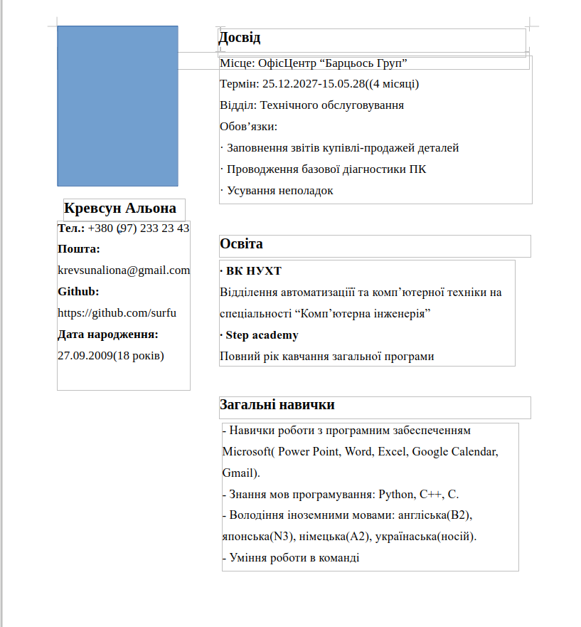Приклад

2 Завдання

1. Створити новий документ:
   1. Відкрито Microsoft Word,
   2. Натиснути на панелі ліворуч кнопку “Створити” .
2. Добавити розмітку сторінки:
   1. Через панель інструментів “Параметри” сторінки на вкладці “Розмітка сторінки” параметри аркуша: розмір – А4, орієнтація – книжкова, поля боків по 1,5 см.
3. Робота з колонтитулом:
   1. Натиснути двічі на верхню частину листа.
   2. Кілька разів зробити пропуск за допомогою клавіші Enter.
   3. Задати розмір шрифта 16, напівжирний тип накреслення, вирівнювання посередині.
   4. У нижній частині колонтитула надрукувати: “ТОВАРИСТВО З ОБМЕЖЕНОЮ ВІДПОВІДАЛЬНІСТЮ “КРИГА””.
   5. Натиснути двічі на нижню частину листа.
   6. У нижньому колонтитулі набираємо адресу, телефон і факс.
4. Добавити логотип:
   1. На панелі інструментів “Зображення” закладки “Вставлення” з меню

кнопка “Фігури” обирати фігуру “Рівнобедрений трикутник” і створити трикутники різного розміру.

* 1. Накласти одне на одне, як на зобреженні.
  2. В кнопці “Фігури” обрати “Овал” сворити коло з зажатою клавішою “Shift”.

Вкладка “Формат” в “Стилі фігур” вибрати “Без контуру” та білий колір, в відповідній вкладці.

4. Натиснути двічі на круг та написати – “КРИГА”.

5. На панелі редагування тексту вибрати “WordArt”.

6. Затиснувши “Shift” виділити об’єкти для логотипу та натиснуваши праву кнопку миші вибрати “Групувати”.

1. Добавити оформлення до колонтитула:
   1. Вибравши пункт “Лінія” в кнопці “Фігури” провести в межах колонтитулів (ближче до змісту)
   2. У верхньому колонтитулі змінити товщену (У вікні редігуванні)
2. Зберегти:
   1. Закрити вікно.
   2. На новому повідомленні натиснути “Зберегти”.
   3. Добавити назву “Blank.dotх” та розташування.

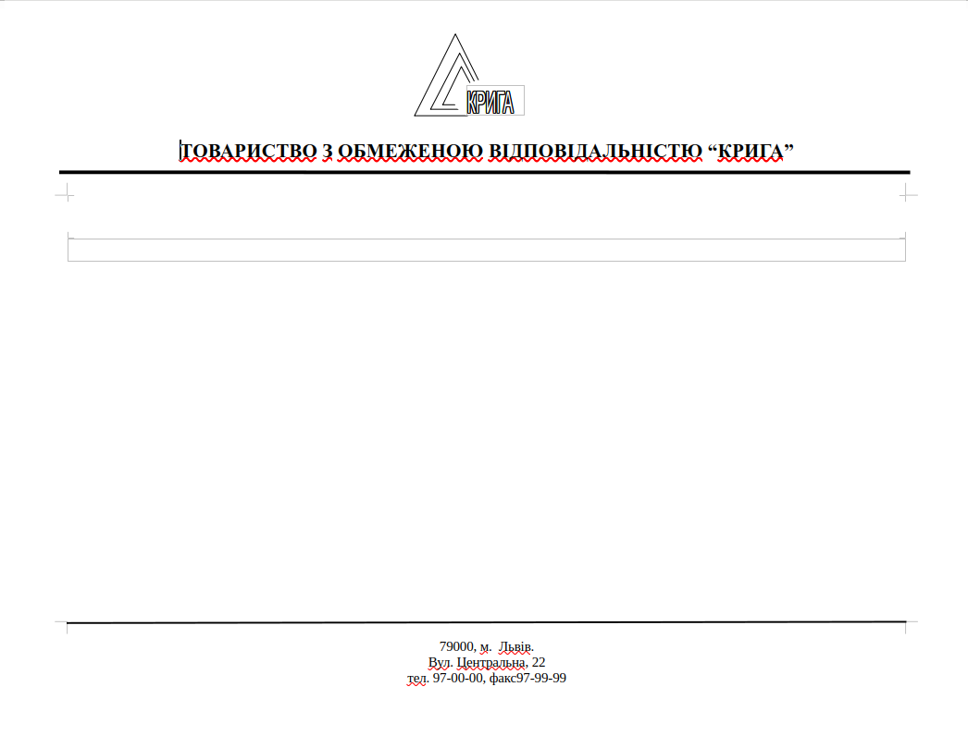Результат

3 завдання

1. Створити новий документ:
   1. Відкрито Microsoft Word,
   2. Натиснути на панелі ліворуч кнопку “Створити” .
2. Створити таблицю
   1. На панелі інструментів в вкладці “Вставити” виберіть “Таблиця” та оберати необхідку кількість
   2. Для об’єднання виберати дві клітинки, натиснувши праву кнопку миші виберіати “Групувати”
   3. Для розділення виберати дві клітинки, натиснувши праву кнопку миші виберати “Розділити” й налаштувати в відкритому вікні.
   4. .Навівши на межі таблиці та зачекавши для зміни вказівника, редагувати таблицю по параметрам (висоти, ширини)
3. Наповнити таблицю:
   1. Ввести текст предстваленний на картинці
   2. Добавити світлину герба за допомогою кнопки “Вставлення” та відповідного пункту.
4. Закрити вікно.
   1. На новому повідомленні натиснути “Зберегти”.
   2. Добавити назву та розташування.

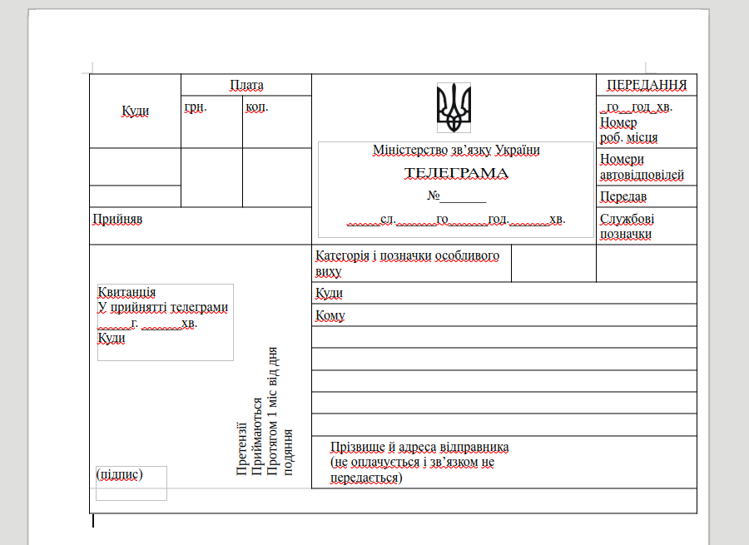

Контрольні запитання:

1. Готові схеми для швидшого створення документів.
2. Текст на кожній сторінці.
3. Зміна зовнішнього вигляду тексту.
4. Внесення змін до документа.
5. Художній шрит з різними ефектами.
6. Графічні елементи для діаграм, блок-схем тощо.
7. Допомагає вирівнювати елементи на сторінці.
8. Дані, що поданні з рядків і стовпців.

Висновок

Створення, редагування та форматування текстових документів - це необхідні навички сьогодні. Використовуючи шаблони, можна створювати різноманітні документи, від простих листів до складних звітів.

Завдяки знанням основ створення, редагування та форматування текстових документів, а також умінню працювати з шаблонами, ви зможете швидо створювати якісні документи для різних цілей.